Отчет отряда Юнармия за 2024-2025 учебный год
Наименование | Сроки проведения | Результаты | Фото
Поздравление с днем пожилых и с днем учителя | октябрь | Проведено успешно | 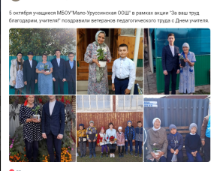
Учащиеся и учителя приняли участие в международной просветительской акции "Географический диктант-2024". Вопросы диктанта нацелены на повышение интереса к науке географии. | ноябрь | В диктанте приняли участие 15 человек.  https://vk.com/wall-169513113_1267 | 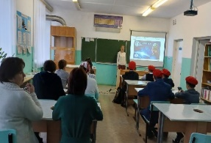
Юнармейцы, учителя, родители и остальные учащиеся нашей школы приняли активное участие в сборе гуманитарной помощи для участников СВО, в который вошли продукты питания, средства гигиены, теплые вещи и другие необходимые предметы. | ноябрь | Эта помощь была тщательно упакована и отправлена в районы, где размещены военнослужащие.  https://vk.com/wall-169513113_1295 | 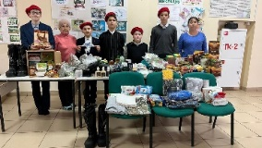
5 декабря в в нашей школе прошел урок по оказанию первой помощи для членов Движения Первых, который провел учитель ОБЗР Хабиров И.Н.  В ходе урока учащиеся познакомились с базовыми теоретическими основами оказания первой помощи, с теоретическими основами первой помощи и закрепили их на практике. Ребята узнали, как измерять давление и пульс, накладывать жгут, делать искусственное дыхание и непрямой массаж сердца с помощью специальных приборов и подручных средств, а также как поступить, если человек или ребёнок подавился, захлебнулся, обжëгся или замёрз. | декабрь | Итогом мероприятий стали полученные знания, умения и навыки, которые обучающиеся смогут применить в сложной жизненной ситуации.  https://vk.com/wall-169513113_1330 | 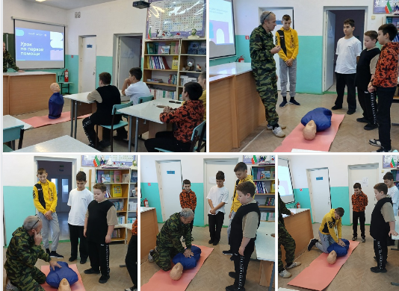
В преддверии Дня Героев Отечества в МБОУ"Мало-Уруссинская ООШ" состоялась классная встреча учащихся с участником специальной военной операции А.Н.Красновым.  Александр Николаевич начал свой рассказ с истории начала операции и поделился подвигами российских военнослужащих. Он подчеркнул важность службы в армии, любовь к Родине и выполнение служебного долга перед своим народом.  Также в ходе встречи обсуждалась тема помощи, которую получают солдаты от своих земляков. Краснов отметил, что письма и посылки из родного края поддерживают боевой дух и греют душу каждому военнослужащему. | декабрь | Встреча оказалась волнительной и запоминающейся для всех. Подобные встречи способствуют воспитанию чувства гордости за свою страну, позволяя учащимся увидеть, что настоящие герои живут рядом, и проникнуться такими качествами, как мужество, храбрость и любовь к Родине.  https://vk.com/wall-169513113_1337 | 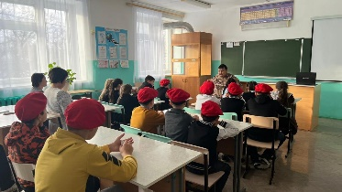
9 декабря ежегодно в нашей стране отмечается День Героя. Кто такой герой? Герой – это необязательно тот, кто удостоен высоких государственных званий Герой России, Герой труда. Герои Отечества — наша гордость, образец патриотизма, мужественного исполнения гражданского долга во имя защиты и процветания нашей Родины. Накануне этой памятной даты в жизни нашего образовательного учреждения произошло знаменательное событие. Мы присоединились ко Всероссийскому образовательному проекту «Парта героя». «Парта Героя» — это ученический стол, на котором размещена фотография Героя, информация о фактах его биографии и заслугах. Цель проекта – напомнить обучающимся о земляке — Герое, совершившем доблестный поступок, проявившем личное мужество и готовность к самопожертвованию. | декабрь | https://vk.com/wall-169513113_1341 | 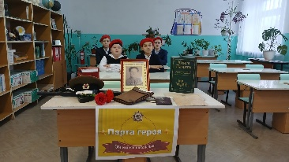
9 декабря состоялся районный конкурс чтецов "Гордимся славою героев", посвященный Дню героев Отечества.  Целью данного конкурса является воспитание гражданственности и патриотизма у детей и молодёжи, основанных на судьбе героев России.  В конкурсе приняли участие учащиеся всех общеобразовательных учреждений Ютазинского муниципального района.  Конкурсанты в своих стихах прославляли подвиги героев. Все участники хорошо подготовились и очень эмоционально читали произведения.  Организаторами конкурса являются МКУ "Отдел образования", МБУ ДО "Центр детского творчества" и ДОМ ЮНАРМИИ. | декабрь | Гарифуллин Искандер и Зарипов Радель приняли участие в конкурсе чтецов и оба заняли 1 место. Поздравляем!  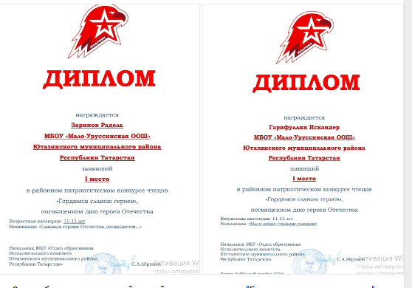 | 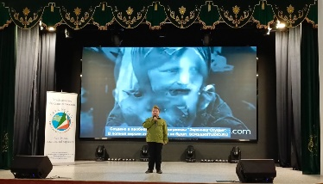  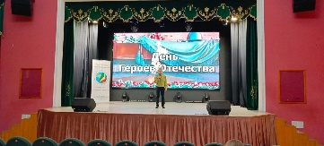
2 февраля страна отмечает День воинской славы России – День разгрома советскими войсками немецко – фашистских войск в Сталинградской битве в 1943 году.  В рамках Дня воинской славы был организован просмотр фильма о героическом сражении под Сталинградом.  Школьники узнали о доблести и мужестве бойцов советской армии, потерях личного состава, подвигах медсестёр, а также значении битвы в истории Великой Отечественной войны. | февраль |  | 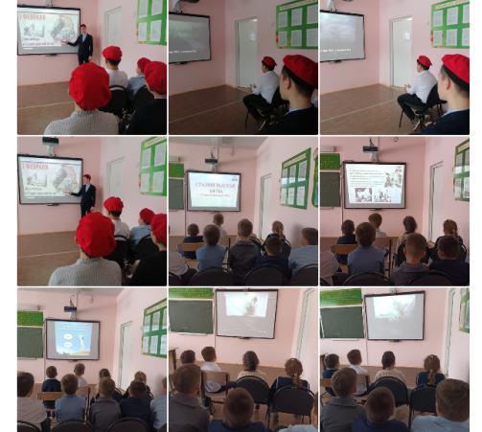
17 нче февраль көнне Кече Урыссу мәктәбендә "Ватанга хезмәт итү-һәркемнең изге бурычы" исеме астында Парламент дәресе үтте. Дәрескә Әфган сугышында катнашкан авылдашыбыз Газизуллин Инсаф Камил улы, бүгенге көндә махсус хәрби операциядә катнашучы егетләрнең әниләре чакырылган иде. Тарих укытучысы Юсупова З.В. укучыларны Бөек Ватан сугышында хәбәрсез югалган авылдашларның аянычлы язмышлары, Ташкичү авылыннан Гыйльман Ризван улы Камаловның сугыш кырыннан язган хатлары, Әфганстан, Чечен сугышында катнашкан, бүгенге көндә махсус хәрби операциядә катнашучы авылдашлар турындагы мәгълүматлар белән таныштырды. Дәрес ахырында укучылар авылдашларының хәрби бурычларын батырларча үтәүләренә инандылар. Әлеге чара укучыларда гражданлык-патриотик хисләр тәрбияләүдә әһәмиятле урын алып тора. | февраль | https://vk.com/wall-169513113_1443 | 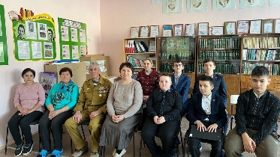
19 февраля на базе #ЮтазинскаяСОШ состоялся III районный Юнармейский бал. Орлята нашей школы стали обладателями диплома за оригинальность замысла. Поздравляем! | февраль | https://vk.com/wall-169513113_1450 | 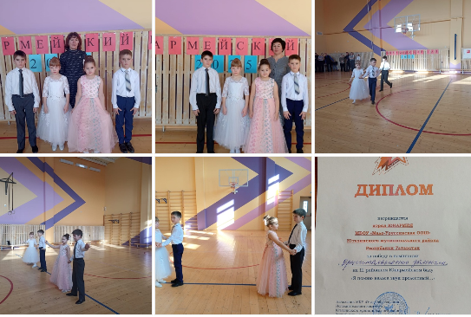
Юнармейцы МБОУ "Мало-Уруссинская ООШ" провели акцию «Чистый Обелиск» по очистке памятника от снега￼  Задача юнармейцев - держать памятные места в отличном состоянии. Этот обелиск был построен воинам, павшим в годы Великой Отечественной войны. Каждый год 9 мая вокруг него собирается все село. На праздник выходят от мала до велика, чтобы отдать долг тем, кто сражался за наше счастливое будущее. Учащиеся школы постоянно следят за обелиском: каждую осень и весну очищают от жухлой травы и бытового мусора, сажают цветы в клумбы. Наши ребята с удовольствием приняли участие в данном мероприятии. Приятно было смотреть на их работу - никто не отлынивал от неё. А деды, глядя на них с небес, «радовались» - их помнят и любят, а самое главное - не забывают. | март | https://vk.com/wall-169513113_1537 | 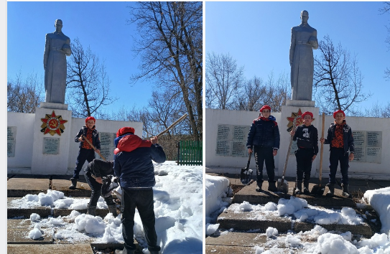
В преддверии Дня Победы юнармейцы МБОУ "Мало-Уруссинская ООШ" посетили детей войны, поздравив их с приближающимся праздником и вручили пригласительное на праздничный митинг. | май | https://vk.com/wall-169513113_1594 | 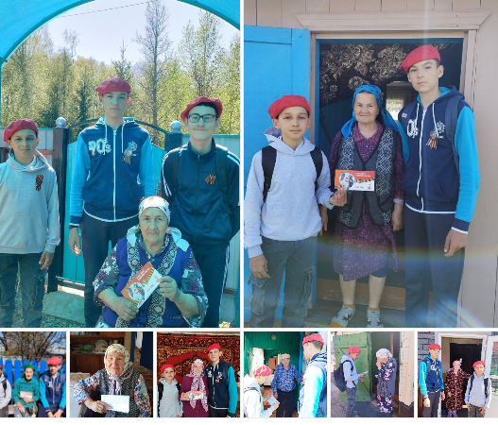
Школьники и учителя приняли участие в митинге, посвящённом 80-й годовщине Победы в годы ВОВ.  Все собравшиеся почтили память погибших и возложили цветы к памятнику. В память о тех, кто отдал свои жизни во имя Победы, была объявлена минута молчания.  Великая Отечественная война постепенно уходит в прошлое, становится частью истории, но для каждого из нас День Победы — самый главный, самый дорогой праздник! Мы должны помнить и чтить тех, кто жертвовал собой ради мирного неба.  С Днём Победы! | май | https://vk.com/wall-169513113_1598 | 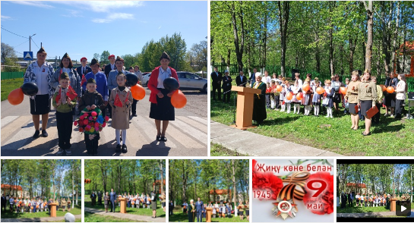
Поздравление детей войны с праздником Победы  Учащиеся нашей школы присоединились к акции "Георгиевская лента" | май
Встреча с участником СВО, который приехал в отпуск | май
Митинг посвященный к Дню Победы | май
Было организовано посещение ветеранов труда, тружеников тыла и оказание им помощи в преддверии Дня пожилых людей, Дня защитника Отечества.
В течении всего учебного года ребята ухаживали за мемориалом, который находится недалеко от школы. Не забывали и о патриотической работе с младшими школьниками.
Проведенные мероприятия освещаются в новостной ленте в vk.ru и на сайте школы.
Вся работа, проводимая по военно-патриотическому воспитанию, дает свои положительные результаты. Ребята учатся в школе с увлечением, и это, пожалуй, радует больше всего.
План работы юнармейского отряда за 2024-2025 учебный год выполнен полностью.

